  Poste_____ |  | Overband Electromagnétique OV
N° A.R.C. |  | Client
N° O.F. |  | Désignation
DESIGNATIONS |  | ETAT |  |  |  |  |  |  |  |  |  | COMMENTAIRES
Temps prévisionnel : 1,5h  Temps réalisé : |  | Pas concerné | Correct |  | A améliorer |  |  |  | Pas correct |  | Nécessite remplacement
Environnement / Aspect général
Accès au séparateur
Etat général du séparateur
Partie A – Le séparateur
Etat de la bande
Présence des protections latérales
Etat des protections latérales
Présences des déflecteurs
Etat des déflecteur
Etat de la boulonnerie
Etat des longerons
Etat des câbles et presse-étoupes
Modèle et état du moteur
Etat du bras de couple
Etat du contrôleur de rotation
Etat des galets anti-déport de bande
Etat des détecteurs anti-déport de bande
Etat des paliers PHUSE tendeurs
Etat des paliers du tambour motorisé
Etat du caisson en acier inoxydable
Contrôle des connexions dans la boîte à bornes
Mesure de résistance
Mesure de l'isolement sous 1000 volts CC
Option 1 :
Option 2 :
Partie B – Les performances
Bille diamètre 20
Ecrou M4
Rond diamètre 6 longueur 50
Rond diamètre 6 longueur 100

En présence du client / Rappel des fréquences de nettoyage et des différents points de contrôle
Contrôle | Quotidien | Hebdomadaire | Mensuel | Annuel | Commentaires
Contrôle visuel de la bande
Contrôle visuel des fixations
Contrôle visuel des tambours
Graissage des paliers

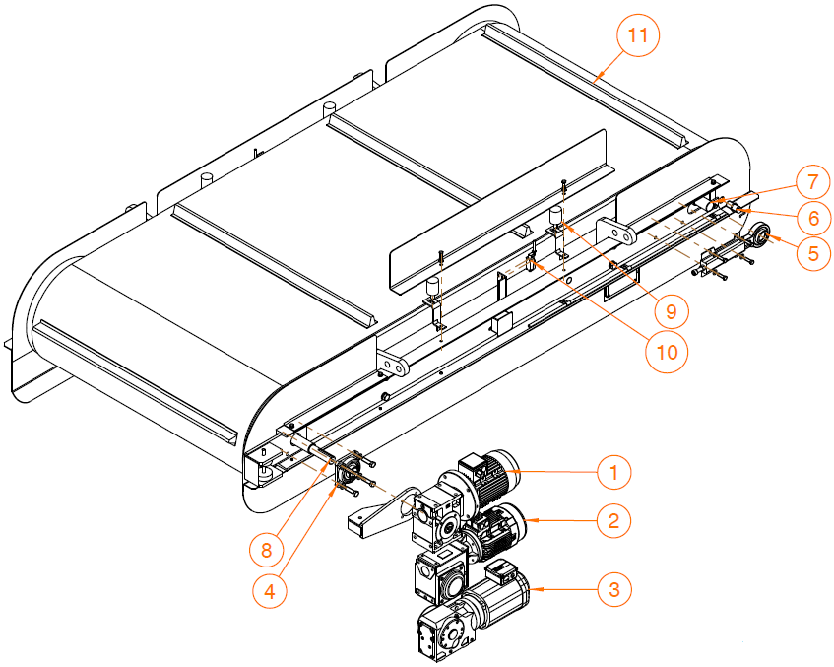

PHOTOS ANNEXES

